**Guía de Configuración y Ejecución de la Aplicación**

**Requisitos Previos**

1. **Servidor Web**: Necesitarás Apache, Nginx u otro servidor web compatible.
2. **PHP**: Asegúrate de tener la versión 7.4 o superior instalada.
3. **MySQL**: Debes tener la versión 5.7 o superior.
4. **Navegador Web**: Cualquier navegador moderno compatible con HTML5 y JavaScript.

**Paso 1: Configuración del Servidor Web**

1. **Instala el Servidor Web y PHP**

* En Ubuntu, puedes instalar Apache y PHP usando comandos específicos de instalación.
* Para Nginx y PHP, también hay comandos específicos para su instalación y configuración.

1. **Configura el Servidor Web**
   * Para Apache, coloca tus archivos PHP en el directorio adecuado, como /localhost/”directorio del proyecto”(coches.php)
   * Para Nginx, ajusta la configuración del bloque del servidor para apuntar a tu directorio de proyecto.

**Paso 2: Configuración de la Base de Datos MySQL**

1. **Instala MySQL**
   * Utiliza comandos específicos para instalar MySQL y asegurar su configuración.
2. **Crea la Base de Datos y Tablas**Esta en la carpeta llamada :circuito_oscar_crespo.sql importar a PHPmyadmin para la conexión
   * Accede a MySQL y ejecuta los comandos necesarios para crear la base de datos y las tablas requeridas para la aplicación.

**Paso 3: Configuración del Proyecto**

1. **Estructura de Archivos**
   * Coloca todos los archivos de tu proyecto en el directorio raíz del servidor web, por ejemplo, /var/www/html/PROYECTOS/circuito_oscar_crespo/src/.
   * Asegúrate de que la estructura de directorios sea clara y organizada.
2. **Incluir Bibliotecas JavaScript**
   * Verifica que las bibliotecas html2canvas y jsPDF estén incluidas correctamente en tus archivos HTML para asegurar que funcionen las funcionalidades de exportación a PDF.

**Paso 4: Configuración de la Aplicación**

1. **Conexión a la Base de Datos**
   * Asegúrate de que los archivos PHP tengan las configuraciones correctas para conectarse a la base de datos MySQL.
2. **Verificación de Archivos PHP**
   * Asegúrate de que el archivo coches.php esté configurado correctamente para manejar la exportación a PDF y otras funcionalidades.

**Paso 5: Ejecución de la Aplicación**

1. **Inicia el Servidor Web**
   * Utiliza comandos específicos para iniciar el servidor web según el servidor que estés utilizando.
2. **Accede a la Aplicación**
   * Abre tu navegador web y navega a la siguiente dirección para acceder a tu aplicación:
     1. bash
     2. Copiar código
     3. http://localhost/PROYECTOS/circuito_oscar_crespo/src/views/coches.php
   * Esta URL te llevará a la página de lista de coches registrados en la aplicación.

**Solución de Problemas**

* **Error de Conexión a la Base de Datos**: Verifica las credenciales de MySQL y asegúrate de que el servidor MySQL esté en funcionamiento.
* **Errores JavaScript**: Asegúrate de que las bibliotecas html2canvas y jsPDF estén cargadas correctamente y revisa la consola del navegador para ver errores específicos.

**Algunas Imágenes :**

**ESTRUCTURA DE CARPETAS**

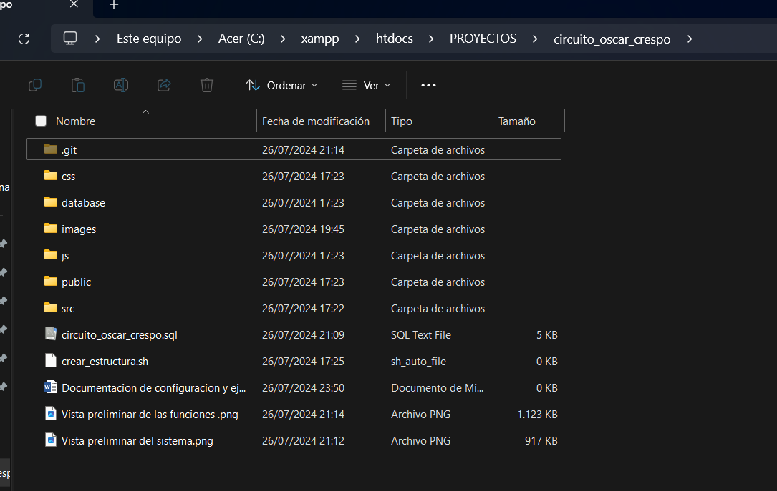

**BASE DE DATOS**

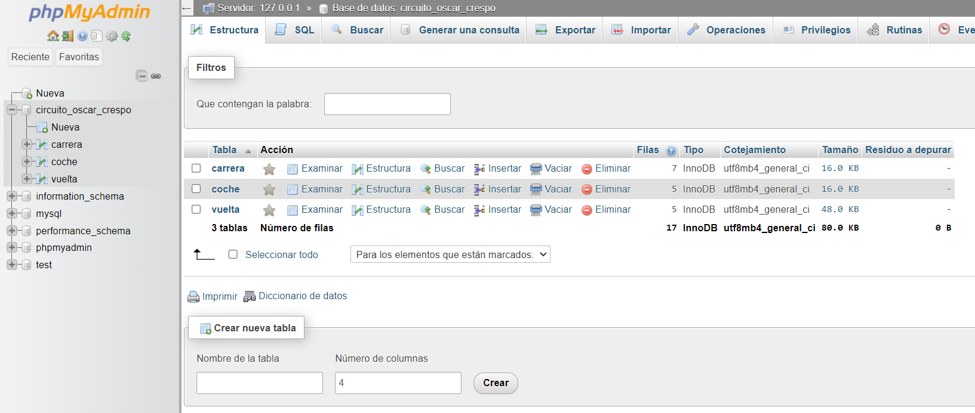

INGRESAR A localhost- ciruito_oscar_crespo- pubic

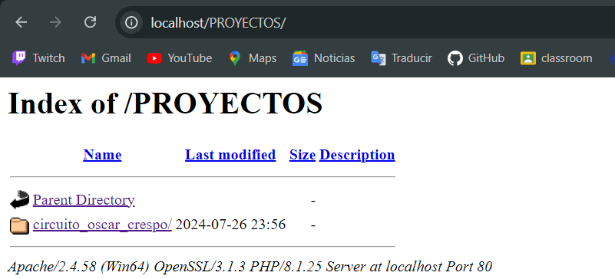

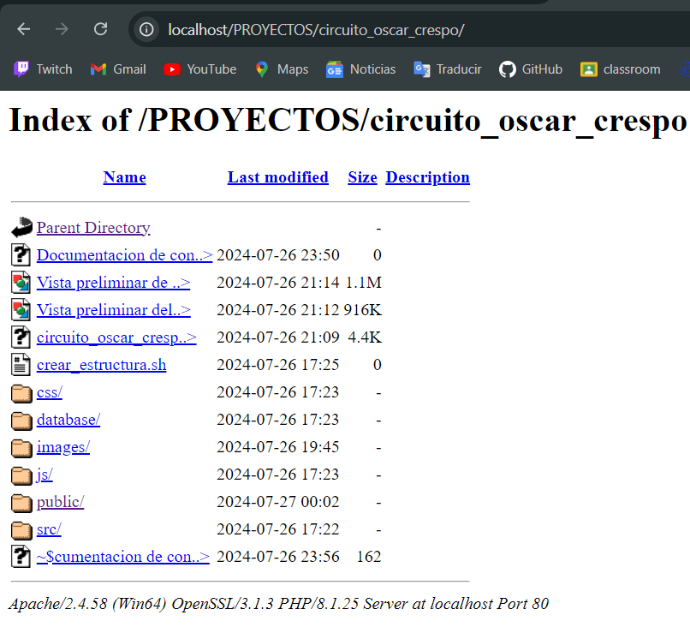

VISTA PRINCIPAL DE LA APLICACION  
